СЕКРЕТЫ ЗДОРОВЬЯ НАШЕЙ СЕМЬИ
Здоровье – это бесценное достояние не только каждого человека, но и всего общества. При встречах, расставаниях с близкими и дорогими людьми мы желаем им доброго и крепкого здоровья, так как это - основное условие и залог полноценной и счастливой жизни. Здоровье помогает нам выполнять наши планы, успешно решать основные жизненные задачи, преодолевать трудности, а если придется, то и значительные перегрузки. Доброе здоровье, разумно сохраняемое и укрепляемое самим человеком, обеспечивает ему долгую и активную жизнь.
Здоровый образ жизни семьи - залог здоровья ребенка. И, уважаемые родители, вы должны помнить: то, чему вы научите своих детей, они понесут в свои семьи. А ведь мы хотим, чтобы семьи наших близких были здоровы. Каждый из нас знает, что самое дорогое - это здоровье, но мало кто находит в себе силы за ним следить, когда оно еще есть. Когда заболеем, тогда мчимся в поликлинику, аптеки, жалуемся на плохое самочувствие, а ведь во многом мы сами виноваты.
Наша семья старается сохранить свое здоровье и прожить долгую и счастливую жизнь. И это нам отлично удается. В чем секрет спросите Вы? А никаких секретов то и нет! Нужно всего лишь немного усилий и организм будет в отличном состоянии.
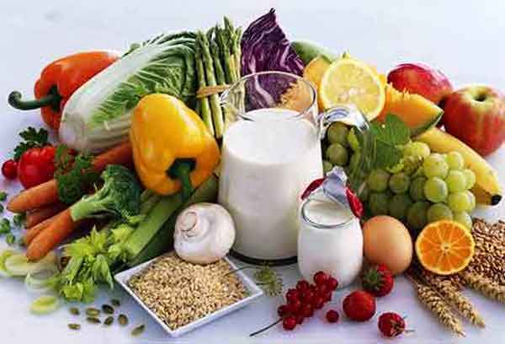
Правильное питание – залог здоровья всей нашей семьи.

Питаемся мы всегда полноценно и рационально, употребляем много овощей и фруктов и насыщаем свои организмы различными витаминами.

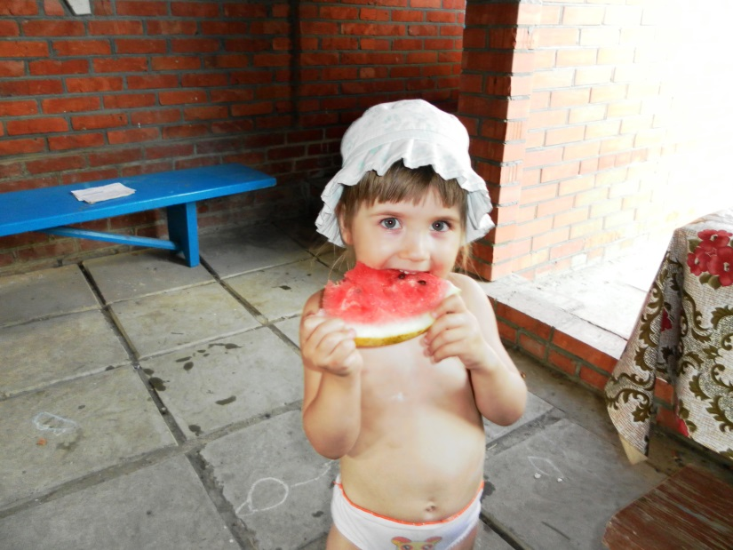

Занятия спортом также занимают много времени в нашей жизни.
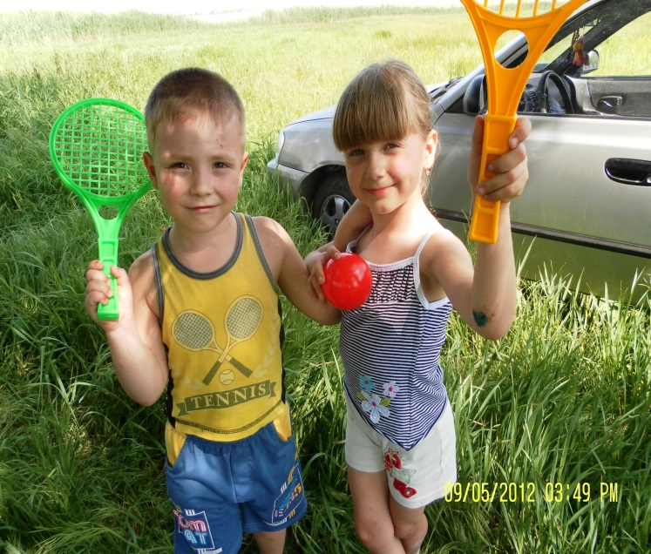
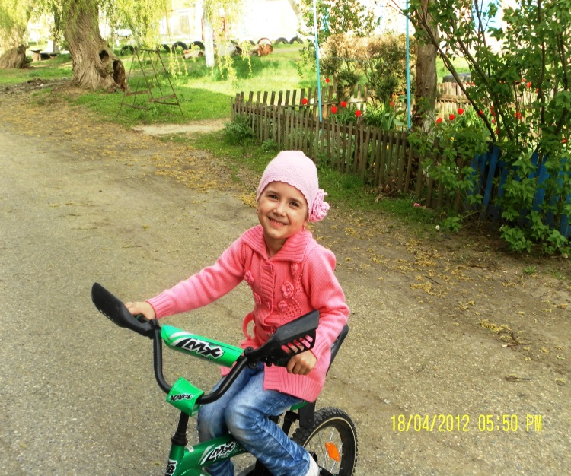
Уделяйте пару минут зарядке, разминке в день и Вы почувствуете легкость в теле.

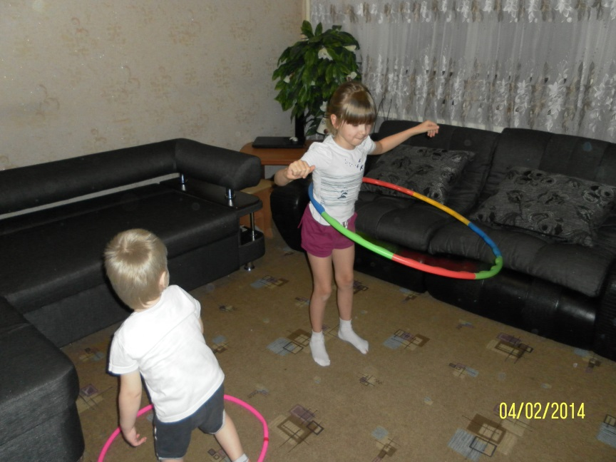

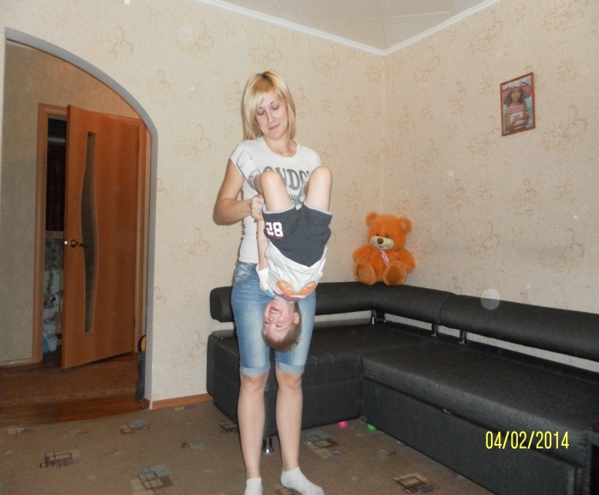
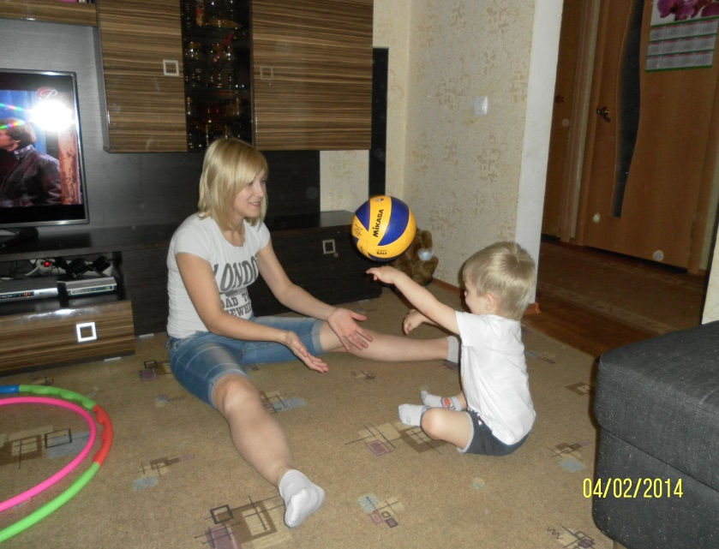

Для хорошего самочувствия необходимо больше дышать свежим воздухом на прогулках.
Ежедневное пребывание на свежем воздухе в течение минимум часа является одним из важных компонентов, формирующих здоровый образ жизни. При длительном нахождении в закрытом помещении особенно важна прогулка или пробежка в вечернее время, перед сном. Она снимает напряжение после работы и забот дня, успокаивает нервные центры, стабилизирует дыхание. Мы гуляем в любое время года и при любой погоде.
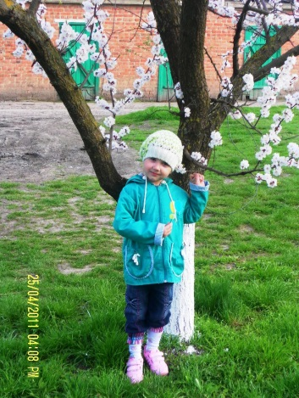
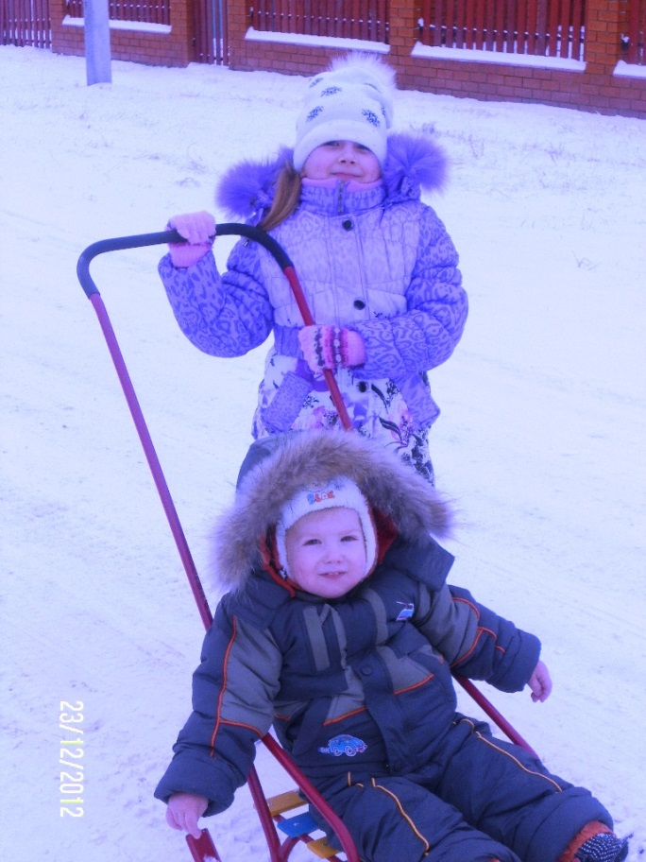

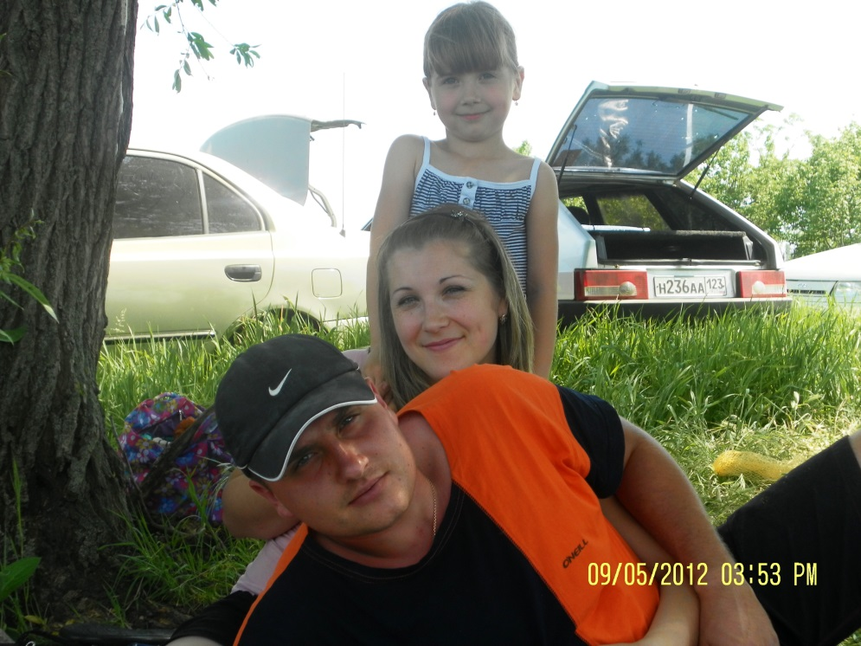

Немаловажным составляющим звеном нашего здоровья является закаливание, контрастные души, купание в море.
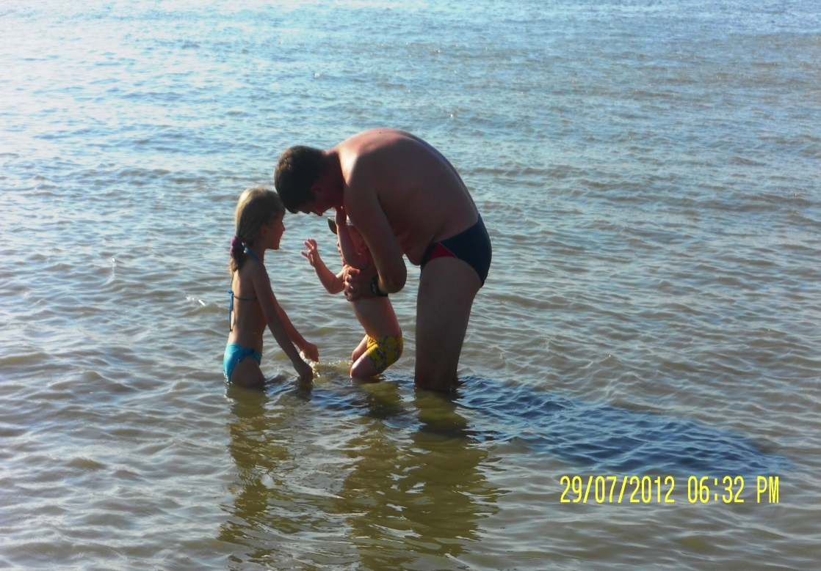
Купаемся в море мы и летом…..

и осенью…..
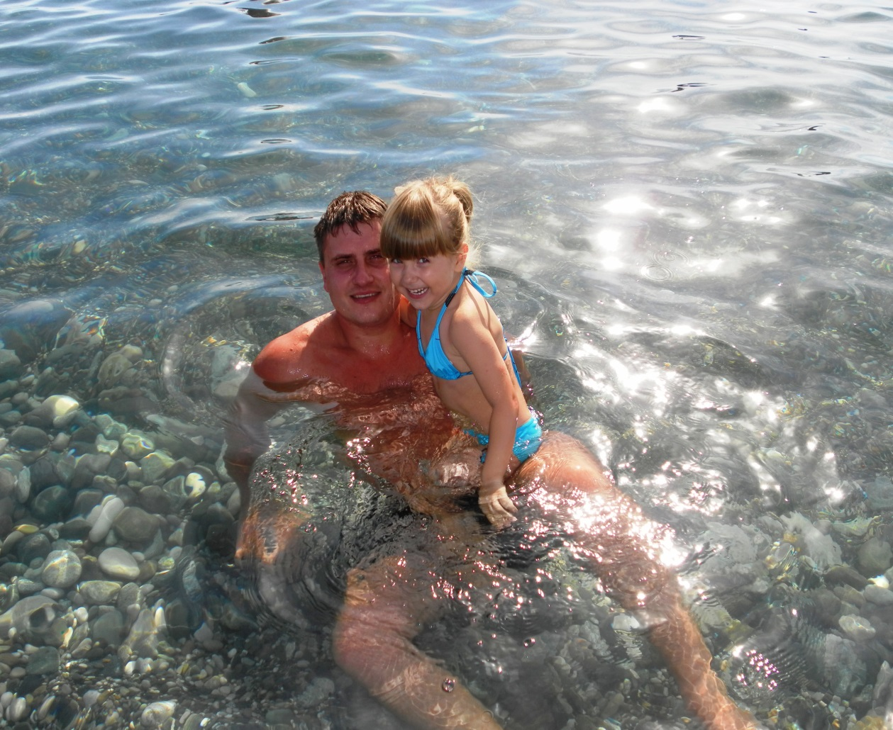

Но самый главный показатель здоровья нашей семьи – это дружеская и теплая атмосфера, доверительные взаимоотношения между детьми и родителями. Ведь отсутствие стрессовых ситуаций в семье, любовь и забота мам и пап – это залог эмоционального здоровья. Чем больше мы уделяем внимания нашим детям, тем более устойчивы их организмы к болезням и недугам. Потребности ребенка в доверии и уважении могут быть удовлетворены полностью, но возможность отдохнуть, и насладится компанией родителей, совсем другое дело. Для ребенка бесценно знать, что его родители получают удовольствие от общения с ним. Это помогает ребенку в общении со сверстниками. Ребенок уверенно чувствует себя в компании, добиваясь расположения других людей дружелюбием, а не давлением. Основополагающие истины, заложенные в детстве, будут служить хорошей отправной точкой. Еще более счастливы мы будем, когда наши дети вырастут и станут взрослыми, уверенными в себе людьми, живущими в гармонии с окружающим миром.

Берегите себя и своих детей, живите в любви и гармонии, и тогда позитивное настроение и хорошее самочувствие будут вашими верными спутниками по жизни!!!

